Laboratorio de Física I
Práctica No. 8
MOVIMIENTO DE PROYECTILES II

Introducción

Quienquiera que haya observado cualquier objeto lanzado al aire, habrá percibido el movimiento de los proyectiles. Para una dirección arbitraria de la velocidad inicial, la pelota se mueve en una trayectoria curva. esta forma muy común de movimiento es sorprendentemente sencilla en su análisis, si se hacen las dos suposiciones siguientes: 1) La aceleración debida a la gravedad, g, es constante en todo el recorrido del movimiento y está dirigida hacia abajo y 2) el efecto de la resitencia del aire es despreciable. Con estas suposiciones, se encontrará que el camino recorrido por un proyectil, es decir, su trayectoria, siempre es una parábola.

Determinar el alcance màximo horizontal , el tiempo y la altura que alcanza un mòvil colocado a un àngulo de 30⁰ , 45 ⁰ y 60⁰ .

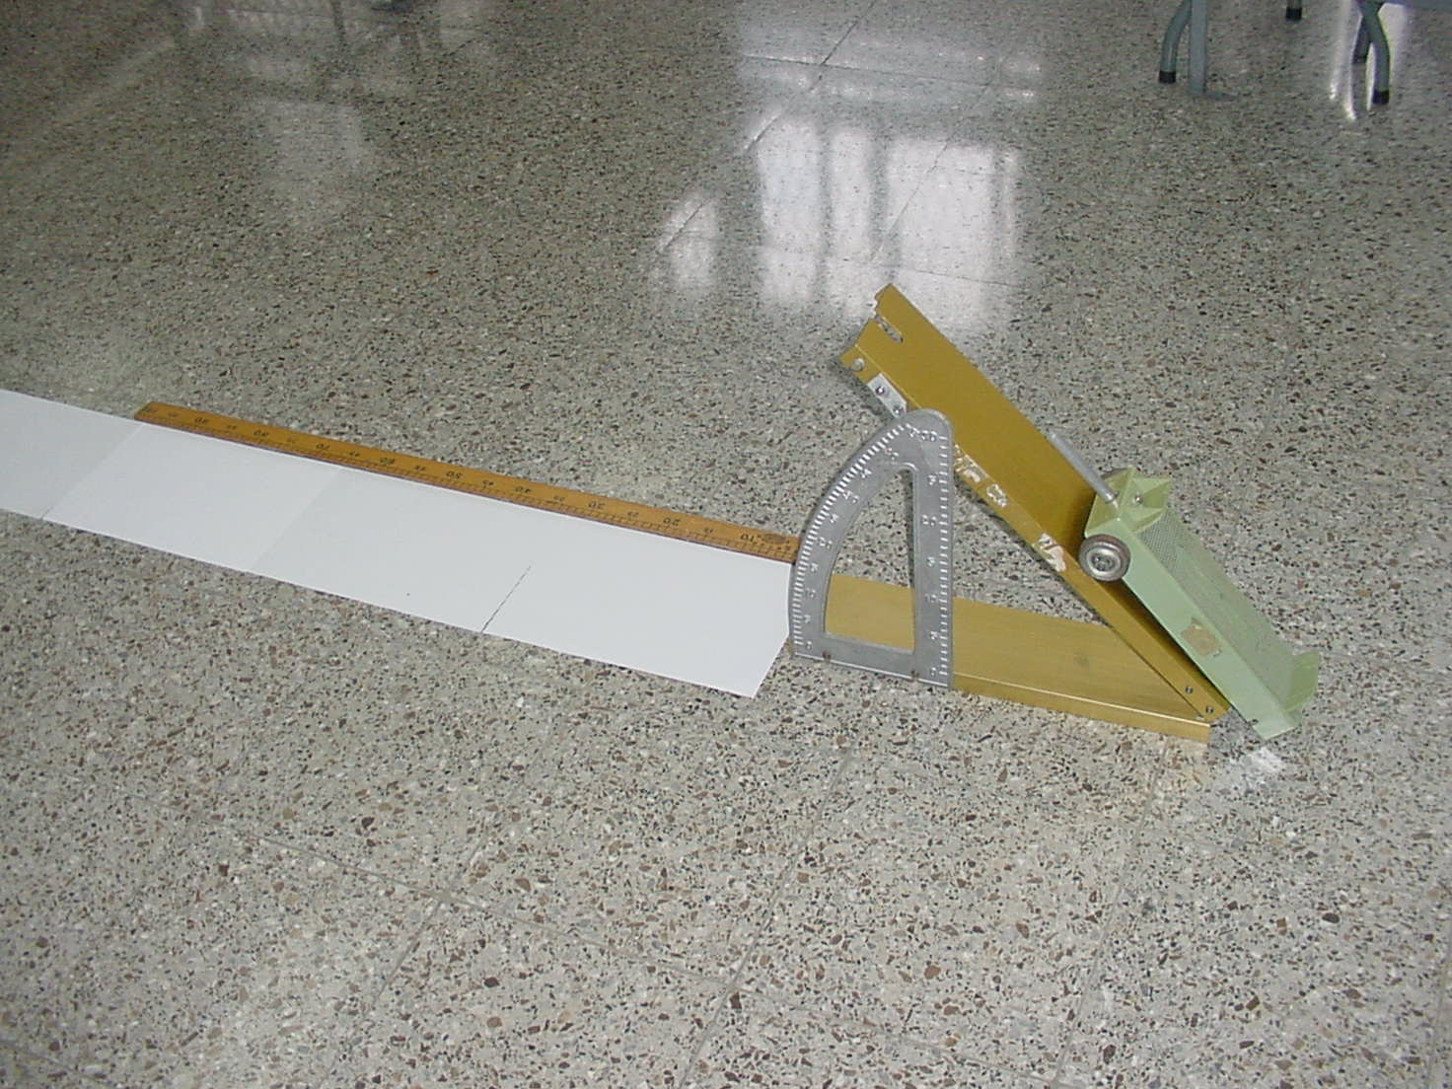

Procedimiento:

En forma pràctica determinar:

a) El alcance en metros
b) El tiempo en segundos
c) La altura en metros

 | 30⁰ | 45⁰ | 60⁰
Alcance Màximo (1)
Alcance Màximo (2)
Alcance Màximo (3)
Promedio
Tiempo (1)
Tiempo (2)
Tiempo (3)
Promedio
Altura (1)
Altura (2)
Altura (3)
Promedio

b) En forma Teòrica determine:

a) El alcance en metros
b) El tiempo en segundos
c) La altura en metros

Aplicando las fórmulas

Vo = g R
√ _______________
sen 2 θ

y = Vo t - ½ g t²

Deje constancia de las operaciones realizadas.

 | 30⁰ | 45⁰ | 60⁰
Alcance màximo
Tiempo total
Altura

Observaciones: Compare los datos teóricos y los datos prácticos

Determine el %Error.

Conclusiones:

Instrumentos: Haga el dibujo de cada uno de los instrumentos que utilizó.

